**Астма у детей: причины, симптомы, лечение**

[19](https://deti.mail.ru/child/astma-u-detej/comments/)

**Диагноз «бронхиальная астма», поставленный ребенку, давно не является событием, осложняющим жизнь маленького человека и его родителей. Правильное лечение позволяет ему нормально развиваться, вести активный образ жизни, а с возрастом приступы обычно проходят все легче, становятся редкими, а часто и совсем прекращаются.**

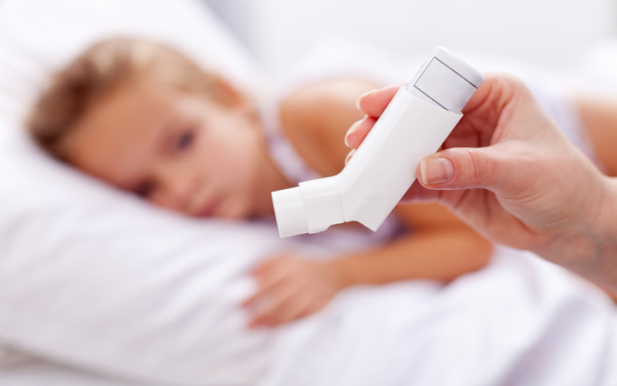

• При бронхиальной астме из-за повышенной чувствительности бронхов к действию определенных веществ развивается воспаление. Появляется кашель и [приступы удушья](https://health.mail.ru/consultation/1570946/).  
• Важно выявить факторы, которые вызывают приступ (вещества, на которые у ребенка имеется аллергия, или инфекции, провоцирующее обострение). Иногда для лечения приступов достаточно просто устранить «провокатора».   
• Чтобы не дать приступу развиться или прервать его, врач назначает противовоспалительные препараты разных групп, в том числе гормональные.   
  
**Как проявляется астма у детей**  
  
Основной симптом астмы – хронический сухой кашель. При этом у ребенка не повышается температура и не отделяется мокрота.   
  
Второй распространенный симптом – приступы удушья при контакте с определенными веществами, на которые у ребенка имеется [аллергия](https://deti.mail.ru/baby/1-3/allergiya-u-detej/) (аллергенами), или по причине развития инфекций дыхательных путей. Во время приступа бронхи отекают и заполняются вязкой слизью.   
  
В зависимости от частоты и тяжести приступов астма у детей бывает легкой, среднетяжелой и тяжелой. Приступ начинается с кашля, затем развивается одышка (ощущение нехватки воздуха).   
  
Дыхание ребенка при этом шумное, свистящее, это слышно даже на расстоянии. Часто перед приступом появляется насморк, заложенность носа, зудящая сыпь на коже. Дети постарше в такие моменты могут жаловаться на чувство сжатия в груди и нехватку воздуха.   
  
**Причины бронхиальной астмы**   
  
Бронхиальная астма у детей чаще развивается на фоне [наследственной предрасположенности к аллергии](https://deti.mail.ru/baby/1-6/allergiya_u_detej_roly_nasledstvennosti/), но саму болезнь нельзя считать наследственной. Есть два основных провоцирующих фактора для бронхиальной астмы: это аллергия (склонность к ней называют атопией, а такую форму астмы атопической) и воспалительные заболевания дыхательных путей (инфекционно-зависимая астма).   
  
Чаще встречается форма болезни, которая провоцируется аллергией. Вызывающие ее «раздражители» могут быть любыми – пищевые продукты, пыль, пыльца растений, бытовая химия, шерсть животных.   
  
Иногда астма оказывается завершающим звеном в цепочке аллергических проявлений: сначала аллергия у ребенка проявляется крапивницей, экземой (зудящей пузырьковой сыпью), сенной лихорадкой (насморком), и только через некоторое время организм начинает реагировать на аллерген именно астматическим приступом.   
  
Реже такие приступы появляются после периода частых воспалений дыхательных путей, в основном, бронхитов. И затем при каждой новом эпизоде острого респираторного заболевания ([ОРЗ](https://deti.mail.ru/news/pediatry-roditeli-chasto-putayut-allergiyu-s-orz/)) возникают приступы астмы.   
  
**Как диагностируют астму у детей**   
  
Врач собирает подробную информацию обо всех деталях жизни ребенка и о том, как развивается приступ. Иногда уже во время беседы удается предположить, какой аллерген вызывает астму.   
  
После этого наступает следующий этап, когда с помощью серии анализов точно определяется аллерген, провоцирующий развитие приступов.   
  
Старый метод определения аллергии – [кожная проба](https://deti.mail.ru/forum/nashi_deti/ot_dvuh_do_chetyrjoh/analizy_na_allergeny/), когда на предплечье наносят растворы разных «раздражителей», и в месте контакта с аллергеном кожа краснеет. Будьте осторожны – такую пробу нельзя проводить в день приступа, можно спровоцировать ухудшение, поэтому лучше сдать анализ крови на аллергены – это безопаснее и информативнее.   
  
Следующий шаг – необходимо установить, какова степень нарушения работы дыхательной системы. Для этого проводится [спирометрия](https://health.mail.ru/consultation/1564935/) (измерение объемов дыхания).   
  
Главные показатели спирометрии – объем форсированного (то есть сделанного с усилием) выдоха и форсированную жизненную емкость легких (объем максимального вдоха плюс объем максимального выдоха). Чем они ниже, тем тяжелее протекает астма.   
  
К сожалению, бронхиальную астму часто диагностируют слишком поздно, через много месяцев после появления симптомов. До этого диагноз может звучать как «обструктивный бронхит» («обструкция» значит «закупорка», в данном случае просвета бронхов слизью).   
  
Отчасти это связано с тем, что родители воспринимают диагноз «бронхиальная астма» как приговор, означающий обязательную инвалидность. Это может побуждать врача до последнего не ставить травмирующий диагноз, при этом назначая те же препараты, что принято давать при бронхиальной астме.   
  
**Лечение бронхиальной астмы**   
  
Для лечения астмы часто бывает достаточно убрать из окружения ребенка аллерген. Если это не помогает, врач назначает противовоспалительное лечение.   
  
Препараты для лечения этой болезни делятся на две группы: одни останавливают (купируют) приступ, другие предотвращают его развитие. Чтобы родители могли осознанно выполнять рекомендации врача, нужно выяснить у него, для чего нужен каждый препарат. От этого будет зависеть режим его приема.   
  
При нетяжелых формах астмы, как правило, используются препараты из группы стабилизаторов мембран иммунных клеток (кромогликат натрия). Этот препарат не помогает в момент приступа, а именно не позволяет ему развиваться. Под действием лекарства иммунные клетки не выделяют вещества, которые вызывают воспаление и сужают бронхи.   
  
При тяжелых формах для профилактики приступов врач прописывает гормоны кортикостероиды (например, будесонид, флутиказон). Не нужно бояться этих препаратов, потому что они действуют только на слизистой оболочке бронхов. При тяжелой астме риск побочных эффектов гораздо ниже, чем опасность самого заболевания.   
  
Для того, чтобы экстренно снять приступ у ребенка, используют другие препараты, быстро прекращающие спазм бронхов (сальбутамол). Обычно их выпускают в форме спрея, и каждый взрослый, который остается с ребенком, должен уметь правильно провести ингаляцию.   
  
Важно, чтобы родители малыша, имеющего бронхиальную астму, не считали его тяжелобольным, по возможности давали много двигаться, разумно закаливали. Когда ребенок повзрослеет, приступы станут редкими, будут протекать легче, а у многих они и вовсе прекратятся.   
  
Следует учитывать, что эта перспектива – не повод отказываться от лечения, в том числе, если потребуется, [гормональными препаратами](https://health.mail.ru/consultation/1554039/). Каждый приступ – это огромный стресс для ребенка, который нужно всеми способами устранить.

